实验一 叠加原理
一、实验目的
1、学会使用直流稳压电源和万用表
2、通过实验证明线性电路的叠加原理
二、实验设备
1、双路直流稳压电源一台
2、数字万用表一块
3、实验电路板一块
三、实验原理
由叠加原理：在线性电路中，有多个电源同时作用时，在电路的任何部分产生的电流或电压，等于这些电源分别单独作用时在该部分产生的电流或电压的代数和。
为了验证叠加原理，实验电路如图1-1所示。当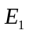和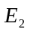同时作用时，在某一支路中所产生的电流，应为单独作用在该支路中所产生的电流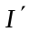和单独作用在该支路中所产生的电流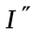之和，即＝+。实验中可将电流表串联接入到所测量的支路中，分别测量出在和单独作用时，以及它们共同作用时的电流值来验证叠加原理。
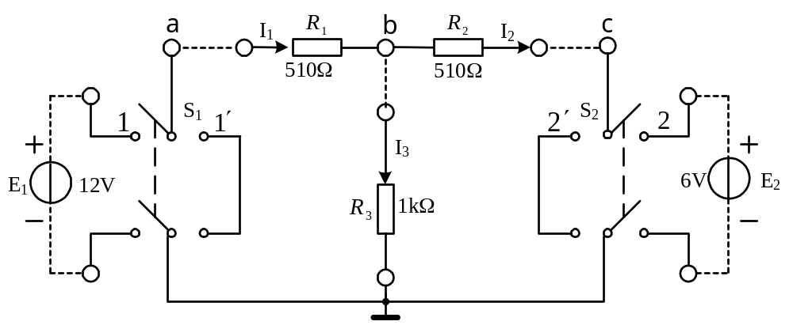
图1-1 叠加原理实验电路

四、实验内容及步骤
1、直流稳压电源和万用表的使用
参见本书的附录一、和附录二，掌握直流稳压电源和万用表的使用。

2、验证叠加原理
实验电路如图1-1所示，、由直流稳压电源供给。、两电源是否作用于电路，分别由开关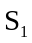、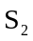来控制。实验前先检查电路，调节两路稳压电源使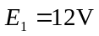、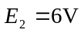，进行以下测试，并将数据填入表1-1中。
（1）单独作用时（置“”处，置“”处），测量各支路的电流。
（2）单独作用时（置“”处，置“”处），测量各支路的电流。
（3）、共同作用时(置“”处，置“”处)，测量各支路的电流。

表1-1 数据记录与计算
 | （mA） |  |  | 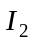(mA) |  |  | 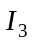(mA)
电源电压 | 测量 | 计算 | 误差 | 测量 | 计算 | 误差 | 测量 | 计算 | 误差
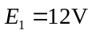
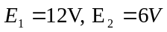
五、预习要求
1、认真阅读本书附录中对稳压电源的介绍，掌握稳压电源的使用方法。
2、认真阅读本书附录中对万用表的介绍，掌握测量直流电压、电流，交流电压及电阻值的使用方法。
3、复习叠加原理的理论说明，根据实验电路及元件参数进行理论计算。
六、实验结果分析
1、分析表1-1中的测量结果，验证叠加原理。
2、根据图1-1所示的实验电路。根据理论计算值和实验测量结果，加以比较。
3、总结本次实验的收获和体会。
七、思考题
1、使用稳压电源时应该注意哪几点？
2、使用万用表时应该注意哪几点？
3、叠加原理的应用条件是什么?

实验二 戴维南定理
一、实验目的
1、进一步熟悉使用直流稳压电源和万用表。
2、用实验数据验证戴维南定理，加深对戴维南定理的理解。
3、掌握测量开路电压和等效电阻的方法。
二、实验设备
1、双路直流稳压电源一台
2、指针万用表和数字万用表各一块
3、电流表一块
4、实验电路板一块
三、实验原理
由戴维南定理：线性有源单口网络，就其端口来看，可以等效为一个电压源和电阻串联。该电压源等于网络的开路电压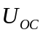，该电阻等于该网络中所有独立源为零值时所得的网络等效电阻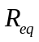。
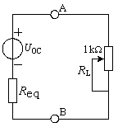
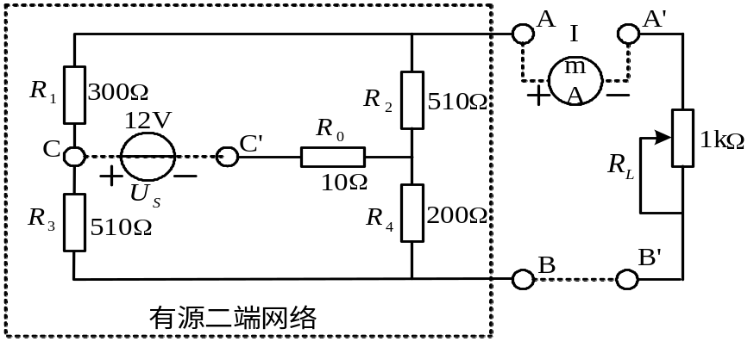实验电路如图2-1所示。把A-B端口左边的电路看作是以A-B为端口的有源单口网络，把这个单口网络等效为和串联的支路，最后再与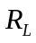构成戴维南等效电路，如图2-2所示。
图2-2 戴维南等效电路
图2-1 戴维南定理实验电路
四、实验内容及步骤
1、测量有源二端网络的开路电压
按图2-1接线，C端与C’端接通电源（12V），A端与A’端断开，B与B’端断开，用万用表（直流电压档）测量A-B两端的电压，此时电压表测量的电压就是有源二端网络的开路电压既为戴维南等效电路中的电压源电压，记入表2-1中。
2、测量有源二端网络的短路电流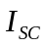
按图2-1接线，C端与C’端接通电源（12V），A端与A’端接一个电流表， A’端到B’端到B端用一根导线连起来。此时电流表测量的电流就是有源二端网络的短路电流，记入表2-1中。
3、 测量有源二端网络的等效电阻
由以下三种方法得到，并将结果填入表2-1中。
（1）根据上面步骤1和步骤2的测量结果，有源二端网络的开路电压和有源二端网络的短路电流，由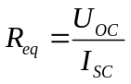计算得到。
（2）按图2-1接线，C端与C’端用导线连接起来（去掉电源），A端与A’端断开，B与B’端断开，用万用表（欧姆档）测量无源二端网络A-B两端的等效电阻。
（3）重复步骤1，测A-B两端开路电压。再将接入电路，用导线连接A端与A’端，B端与B’端。用万用表（直流电压档）测量负载两端电压，调节可变电阻使得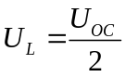，此时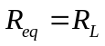（的值用万用表的欧姆档测出）。
表2-1 数据记录与计算
项目 | 开路电压  (V) | 短路电流  (mA) | 等效电阻（）
项目 |  |  |  | 直接测量
测量值
计算值

4、验证戴维南定理
按图2-1接线，A端与B端之间分别接电阻1K和2K，C端与C’端之间接通电源，分别测量电阻为1K和2K时的电压和电流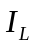，填入表2-2中。再按图2-2接线，A端与B端之间分别接电阻1K和2K，再测量电阻为1K和2K时的电压和电流，填入表2-2中。比较图2-1和图2-2所测量的结果来验证戴维南定理。

表2-2 数据记录与计算
电阻值 | 负载电压（V） |  |  | 负载电流（A）
电阻值 | 计算值 | 图2-1测量值 | 图2-2测量值 | 计算值 | 图2-1测量值 | 图2-2测量值
R_{L}＝1K
R_{L}＝2K

五、预习要求
1. 认真阅读本实验的实验步骤，学会自己连接实验电路的技能。
2. 复习戴维南定理的理论说明。
3. 根据实验电路及元件参数进行电路计算。
六、实验结果分析
1．分析比较表2-1、表2-2的测量结果，验证戴维南定理。
2．总结本次实验的收获和体会。
七、思考题
1．使用戴维南定理的条件是什么？
2．要得到戴维南等效电路需要知道那几个量？

